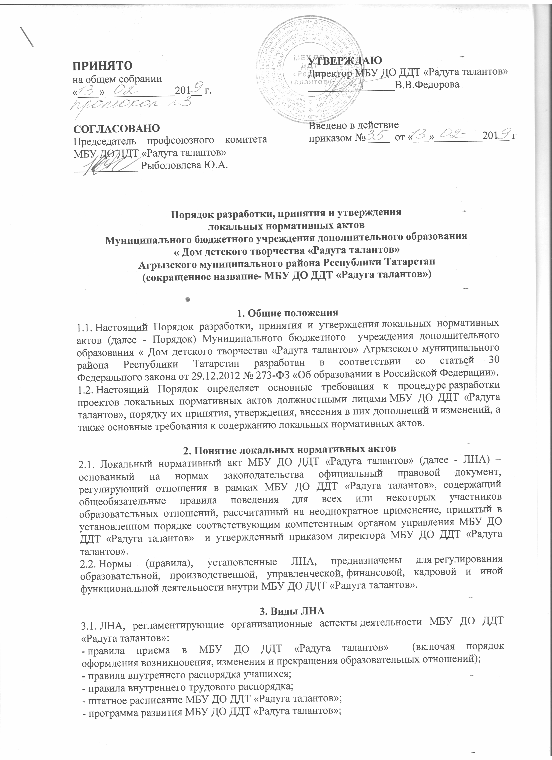

- порядок разработки и утверждения ежегодного отчета о поступлении и расходовании финансовых и материальных средств в МБУ ДО ДДТ «Радуга талантов»;
- порядок организации и проведения самообследования в МБУ ДО ДДТ «Радуга талантов»;
- иные ЛНА.
3.2. ЛНА, регламентирующие порядок управления МБУ ДО ДДТ «Радуга талантов»:
- Положение об общем собрании работников образовательной организации;
- Положение о педагогическом совете;
- иные ЛНА.
3.3. ЛНА, регламентирующие организацию образовательного процесса:
- основная образовательная программа;
- иные ЛНА.
3.4. ЛНА, регламентирующие оценку и учет образовательных достижений учащихся
- положение о формах, периодичности, порядке текущего контроля успеваемости и промежуточной аттестации обучающихся в МБУ ДО ДДТ «Радуга талантов»;
- приказ утверждающий форму справки об обучении в МБУ ДО ДДТ «Радуга талантов»
- иные ЛНА
3.5. ЛНА, регламентирующие организацию воспитательной работы:
- иные ЛНА.
Перечень видов ЛНА и конкретных ЛНА не является исчерпывающим.
МБУ ДО ДДТ «Радуга талантов» имеет право разрабатывать, принимать и утверждать иные ЛНА

4. Разработка ЛНА

4.1. Проекты ЛНА разрабатываются по решению директора МБУ ДО ДДТ «Радуга талантов», заместителей директора МБУ ДО ДДТ «Радуга талантов», коллегиальных органов управления МБУ ДО ДДТ «Радуга талантов» (педагогического совета, общего собрания работников). Предложения о разработке ЛНА могут быть внесены любым участников образовательных отношений, а также группой участников образовательных отношений.
4.2. Этапы разработки проектов ЛНА:
4.2.1. Определение круга вопросов, по которым требуются разработка, принятие и утверждение ЛНА.
4.2.2. Создание рабочей группы по разработке ЛНА. Состав рабочей группы определяется по решению директора МБУ ДО ДДТ «Радуга талантов», коллегиальных органов управления МБУ ДО ДДТ «Радуга талантов» (педагогического совета, общего собрания работников). Состав рабочей группы, сроки и порядок ее работы закрепляется в приказе директора МБУ ДО ДДТ «Радуга талантов».
4.2.3. Определение сроков разработки ЛНА.
4.2.4. Назначение ответственного руководителя рабочей группы,
который будет координировать участников и контролировать установленные
сроки разработки ЛНА.
4.2.5. Деятельность рабочей группы по разработке проекта ЛНА. Разработанный проект ЛНА согласовывается всеми разработчиками путем заполнения листа согласования, который содержит подпись и должность визирующего документ, расшифровку подписи (инициалы, фамилию) и дату согласования.
4.2.6. Публичное обсуждение проекта ЛНА. Для публичного
обсуждения проект ЛНА размещается в специальном разделе на официальном сайте МБУ ДО ДДТ «Радуга талантов» в сети Интернет и на информационном стенде МБУ ДО ДДТ «Радуга талантов». Прием поправок, рекомендаций и предложений осуществляет в течение 10 рабочих дней по электронной почте, указанной при размещении текста проекта акта на сайте МБУ ДО ДДТ «Радуга талантов», либо в письменном виде лично в рабочую группу. Поступившие поправки, предложения и рекомендации обсуждаются рабочей группой в срок не позднее 3 рабочих дней со дня окончания публичного обсуждения проекта ЛНА. По каждому поступившему предложению, поправке, рекомендации рабочая группа составляет заключение («учтено», «учтено частично», «отклонено»). Сводная таблица всех поступивших поправок, предложений, рекомендаций с заключениями размещается в специальном разделе на официальном сайте МБУ ДО ДДТ «Радуга талантов» в сети Интернет и на информационном стенде МБУ ДО ДДТ «Радуга талантов» в срок не позднее 7 рабочих дней после их обсуждения рабочей группой.
4.2.7. Доработанный текст проекта передается в соответствующий компетентный орган управления МБУ ДО ДДТ «Радуга талантов», уполномоченный принимать ЛНА.

5. Согласование ЛНА

5.1. В установленных законодательством случаях доработанный проект
ЛНА передается на согласование:
5.1.1. в совет родителей (законных представителей) учащихся и в совет учащихся МБУ ДО ДДТ «Радуга талантов» - ЛНА, затрагивающие права учащихся МБУ ДО ДДТ «Радуга талантов» - для учета мнения указанных представительных органов. Совет родителей (законных представителей) учащихся и в совет учащихся МБУ ДО ДДТ «Радуга талантов» не позднее пяти рабочих дней со дня получения проекта ЛНА направляет директору МБУ ДО ДДТ «Радуга талантов» или заместителю директора МБУ ДО ДДТ «Радуга талантов» мотивированное мнение по проекту ЛНА в письменной форме. В случае если совет учащихся МБУ ДО ДДТ «Радуга талантов», совет родителей (законных представителей) учащихся выразили согласие с проектом ЛНА, либо если мотивированное мнение не поступило в обозначенный срок, вопрос о принятии ЛНА вносится директором МБУ ДО ДДТ «Радуга талантов» или заместителем директора МБУ ДО ДДТ «Радуга талантов» в повестку дня заседания педагогического совета МБУ ДО ДДТ «Радуга талантов». В случае если совет учащихся МБУ ДО ДДТ «Радуга талантов», совет родителей (законных представителей) учащихся МБУ ДО ДДТ «Радуга талантов» высказали предложения к проекту ЛНА, указанные предложения рассматриваются рабочей группой, которая принимает решение об учете предложений и внесении соответствующих поправок в проект ЛНА или об отклонении предложений. В случае отклонения предложений председатель рабочей группы направляет мотивированное объяснение отказа в совет учащихся МБУ ДО ДДТ «Радуга талантов», совет родителей (законных представителей) учащихся МБУ ДО ДДТ «Радуга талантов». После внесения поправок в проект ЛНА или отклонения предложений вопрос о принятии ЛНА вносится директором МБУ ДО ДДТ «Радуга талантов» или заместителем директора МБУ ДО ДДТ «Радуга талантов» в повестку дня заседания педагогического совета МБУ ДО ДДТ «Радуга талантов».
В случае если мотивированное мнение совета учащихся МБУ ДО ДДТ «Радуга талантов», совета родителей (законных представителей) учащихся МБУ ДО ДДТ «Радуга талантов» не содержит согласия с проектом ЛНА, либо содержит предложения по его радикальному изменению, которые директор МБУ ДО ДДТ «Радуга талантов», рабочая группа учитывать не планирует, директор МБУ ДО ДДТ «Радуга талантов» или лицо, уполномоченное директором МБУ ДО ДДТ «Радуга талантов» в течение трех дней после получения мотивированного мнения проводит дополнительные консультации с указанными представительными органами в целях достижения взаимоприемлемого решения. При не достижении согласия возникшие разногласия оформляются протоколом, после чего вопрос о принятии ЛНА вносится директором МБУ ДО ДДТ «Радуга талантов» или заместителем директора МБУ ДО ДДТ «Радуга талантов» в повестку дня заседания педагогического совета МБУ ДО ДДТ «Радуга талантов» организации, представляющий интересы большинства работников МБУ ДО ДДТ «Радуга талантов» (далее - профсоюзный комитет) - ЛНА, регламентирующие трудовые отношения; права и обязанности работников МБУ ДО ДДТ «Радуга талантов». Профсоюзный комитет не позднее пяти рабочих дней со дня получения проекта ЛНА направляет директору МБУ ДО ДДТ «Радуга талантов» мотивированное мнение по проекту. В случае, если мотивированное профсоюзного комитета не содержит согласия с проектом ЛНА либо содержит предложения по его совершенствованию, директор МБУ ДО ДДТ «Радуга талантов» может согласиться с ним либо обязан в течение трех дней после получения мотивированного мнения провести дополнительные консультации с профсоюзным комитетом в целях достижения взаимоприемлемого решения.
При не достижении согласия возникшие разногласия оформляются протоколом, после чего директор МБУ ДО ДДТ «Радуга талантов» имеет право принять локальный нормативный акт (или внести вопрос о принятии ЛНА в повестку дня заседания общего собрания работников МБУ ДО ДДТ «Радуга талантов»).
5.1.3 Учредителю МБУ ДО ДДТ «Радуга талантов» - программа развития МБУ ДО ДДТ «Радуга талантов». Срок согласования Программы развития МБУ ДО ДДТ «Радуга талантов»установлен учредителем МБУ ДО ДДТ «Радуга талантов». После согласования Программы развития МБУ ДО ДДТ «Радуга талантов» учредителем вопрос о ее принятии вносится директором МБУ ДО ДДТ «Радуга талантов» или заместителем директора МБУ ДО ДДТ «Радуга талантов» в повестку дня заседания педагогического совета МБУ ДО ДДТ «Радуга талантов».

6. Принятие ЛНА
6.1. ЛНА принимаются:
- общим собранием работников МБУ ДО ДДТ «Радуга талантов» (по согласованию с выборным органом первичной профсоюзной организации при его наличии) - локальные нормативные акты, содержащие нормы трудового права и регламентирующие права сотрудников МБУ ДО ДДТ «Радуга талантов», являющихся педагогическими работниками;
- педагогическим советом МБУ ДО ДДТ «Радуга талантов» - локальные нормативные акты, содержащие нормы, регулирующие образовательные отношения.
6.2. Порядок принятия решений коллегиальными органами управления
МБУ ДО ДДТ «Радуга талантов», указанными в п.6.1 настоящего Порядка, регламентированы соответствующими положениями (Положение о педагогическом совете МБУ ДО ДДТ «Радуга талантов», Положение об общем собрании работников МБУ ДО ДДТ «Радуга талантов»).

7. Утверждение ЛНА

7.1. Директор МБУ ДО ДДТ «Радуга талантов» утверждает ЛНА путем издания приказа об утверждении ЛНА.
7.2. В приказе в обязательном порядке указываются:
- дата введения ЛНА в действие;
- указание об ознакомлении работников с ЛНА и сроки для этого;
- фамилии и должности лиц, ответственных за соблюдение ЛНА;
- иные условия.
7.3. Принятые ЛНА подлежат обязательной регистрации в соответствии
с требованиями делопроизводства в МБУ ДО ДДТ «Радуга талантов» с присвоением им порядкового номера.

8. Ознакомление участников образовательных отношений с локальными нормативными актами

8.1. Работники МБУ ДО ДДТ «Радуга талантов» в обязательном порядке должны быть ознакомлены под личную роспись со всеми ЛНА, принимаемыми в МБУ ДО ДДТ «Радуга талантов» и непосредственно связанными с их трудовой деятельностью.
8.2. Подтверждение факта ознакомления работников с ЛНА осуществляется следующим образом:
- подписью лица на листе ознакомления с указанием фамилии, имени, отчества и даты ознакомления. Лист ознакомления прилагается к каждому локальному нормативному акту, нумеруется, прошивается и скрепляется печатью и подписью должностного лица;
- подписью лица на листе ознакомления, являющемся приложением к трудовому договору, с регистрацией в специальном журнале.
8.3. Порядок ознакомления родителей (законных представителей) учащихся и учащихся с ЛНА при приеме в ДООЦ регламентирован в Правилах приема в МБУ ДО ДДТ «Радуга талантов».
8.4. Ознакомление учащихся, их родителей (законных представителей) с ЛНА, касающимися указанных участников образовательных отношений принятыми в период обучения учащегося в МБУ ДО ДДТ «Радуга талантов», осуществляется путем размещения копий ЛНА на официальном сайте в сети Интернет, на информационном стенде МБУ ДО ДДТ «Радуга талантов», а также в ходе проведения собраний учащихся, собраний родителей (законных представителей) учащихся.
8.5. ЛНА МБОУ размещаются на официальном сайте МБУ ДО ДДТ «Радуга талантов» в сети «Интернет» в течение 3 дней.

9. Изменение ЛНА

9.1. ЛНА подлежат изменению и дополнению в следующих случаях:
- реорганизация либо изменение структуры МБУ ДО ДДТ «Радуга талантов», которое влечет за собой изменение наименования либо задач и направлений деятельности;
- изменение законодательства Российской Федерации;
- по усмотрению МБУ ДО ДДТ «Радуга талантов». В этом случае принимаемые ЛНА не могут ухудшать положения работников, учащихся, их родителей (законных представителей) по сравнению с трудовым законодательством, законодательством в сфере образовании, коллективными договорами, соглашениями.
9.2. Локальные нормативные акты могут быть изменены и дополнены
только принятием новой редакции ЛНА в полном объеме акта - путем
утверждения нового ЛНА.

10. Отмена ЛНА

10.1 Основания для отмены МБУ ДО ДДТ «Радуга талантов» являются:
- истечение срока действия локального нормативного акта (если при разработке ЛНА был определен период его действия);
- вступление в силу закона или другого нормативного правового акта, содержащего нормы трудового права, коллективного договора, соглашения, когда указанные акты устанавливают более высокий уровень гарантий работникам по сравнению с действовавшим локальным нормативным актом.
10.2 Отмена локального нормативного акта в связи с утратой силы
производится приказом директора МБУ ДО ДДТ «Радуга талантов», с ознакомлением работников с содержанием приказа под роспись.

